
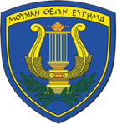
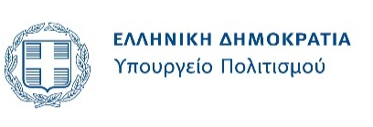

Δελτίο Τύπου
16 Ιουνίου 2025

Το Μουσείο Νεότερου Ελληνικού Πολιτισμού συμμετέχει στον εορτασμό της Παγκόσμιας Ημέρας Μουσικής και διοργανώνει σε συνεργασία με τη Διεύθυνση Μουσικού του Γενικού Επιτελείου Στρατού μουσική εκδήλωση του Παραδοσιακού Συνόλου της Στρατιωτικής Μουσικής Φρουράς Αθηνών

το Σάββατο 21 Ιουνίου 2025, 20:00
στον υπαίθριο χώρο του Μουσείου Νεότερου Ελληνικού Πολιτισμού
Άρεως 10, Μοναστηράκι

H μουσική εκδήλωση εντάσσεται στον εορτασμό των 200 χρόνων Στρατιωτικής Μουσικής και θα παρουσιάσει μουσική και τραγούδια από τα νησιά του Αιγαίου, τα Δωδεκάνησα και την Κρήτη, τα οποία περιλαμβάνονται στο μουσικό δίσκο «Δίστιχα της θάλασσας».

Πρόγραμμα Συναυλίας

- Μάτια σαν και τα δικά σου (Κυκλαδίτικο)
- Το λουλουδάκι του μπαξέ (Κυκλαδίτικο)
- Τη θάλασσα τη γαλανή (Κυκλαδίτικο και Δωδεκανήσων)
- Έρι πάλι (Χίου)
- Αφούσης (Κάσου)
- Πεντοζάλι (Κρήτης)
- Λουσακιανό κρασί (Συρτός Κρήτης)
- Άρωμα (Λέρου)
- Το πονεμένο στήθος μου (Ανατολικού Αιγαίου)
- Ατχαβασί (Μυτιλήνης)

Το Παραδοσιακό Σύνολο της Στρατιωτικής Μουσικής Φρουράς Αθηνών αποτελούν οι:

- Τ/χης (ΜΣ) Απόστολος Καλπακίδης - φωνή
- Ανθ/στής (ΜΣ) Αλεξάνδρα Παπαστεργιοπούλου- φωνή, κρουστά
- Ανθ/στής (ΜΣ) Θεοδώρα Σαμαρά - φωνή
- Ανθ/στής (ΜΣ) Νικόλαος Σαμαράς - λαούτο, τρομπέτα
- Ανθ/στής (ΜΣ) Παναγιώτης Τερζής - κλαρίνο, ηχοληψία
- Στρ/της (ΠΖ) Ιωάννης Βαζαίος - κοντραμπάσο
- Στρ/της (ΠΖ) Καρακώστας Γεώργιος - ακορντεόν
- Στρ/της (ΠΒ) Σκάρπας Άγγελος - κρητική λύρα

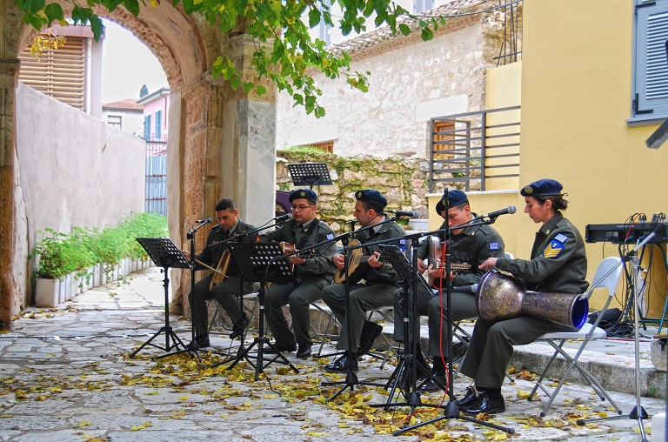
Οι «Καλαντιστές» της Στρατιωτικής Μουσικής Φρουράς Αθηνών το 2019 στον προαύλιο χώρο του Μουσείου Νεότερου Ελληνικού Πολιτισμού, όπου παρουσίασαν παραδοσιακά κάλαντα από όλη την Ελλάδα.

Πληροφορίες:
Η είσοδος στην εκδήλωση είναι ελεύθερη.
Διεύθυνση: Άρεως 10, Μοναστηράκι
Τηλ.: 210 3239382
mnep@culture.gr
www.mnep.gr

Museum of Modern Greek Culture  museumofmoderngreekculture

